Lycée Collégial Ait Ali Ouiko  Enseignant :Abdelilah CHARAF | Devoir N°1 Semestre 1  Physique-Chimie |  | AnnéeScolaire :2019/2020  Durée : 1 heure
Nom et Prénom : |  | 1APIC/ |  | N° : | /20
EXERCIE N° 1 : (9pt).
- Répondez par vrai ou faux :
► L’eau occupe 20 % de la surface de la terre : ………………
► Un liquide possède une forme propre : ………………….
► La glace c’est un corps solide : ……………………..….
► Les gaz et les liquides sont des fluides : ………………
► On note la masse par le litre (L) :……………….
► Le volume change lors du changement de forme :…………
- Complétez les phrases par les mots suivantes :
Solide – Volume – Liquide – Forme – Gaz – éprouvette graduée – Récipient.
- Sur la terre, l’eau existe sous trois états : ………………......et…….…………….et………….………
- Pour mesurer un volume, on utilise une ………………………………
- le métre cube est une unité de ………..
- les liquides prennent la …………….du …………………qui le contient.
- Catégorisez les corps suivants en fonction de leur état physique :
glace – huile - vapeur d’eau – lait - air – sable – eau – sel – riz – stylo
Solides compacts
Solides divisés
Liquide
Gazeux
EXERCICE N°2 : (5pt)
1) Représenter le niveau du liquide contenu dans chaque récipient :
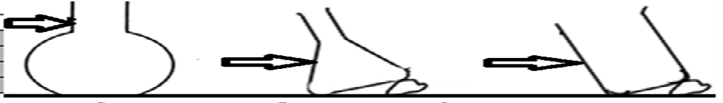
2) Compléter le schéma ci-dessous :
Vaporisation – Glace – Vapeur d’eau – Solidification
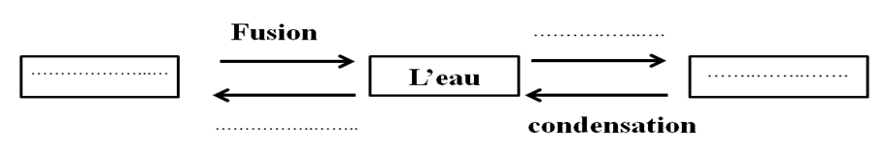
EXERCICE N°3 : (5pt)
1) Donner le nom de l’instrument qui Contient le liquide :
…………………………………………………..
V₂ = 55ml ml
V₁ = 40ml ml
2) Déterminer le volume du liquide :
…………………………………………………
3) Calculer le volume du corps solide :
……………………………………………………
4) Convertir :
25 $L$ = ………………….$m^{3}$ 9,47 $m^{3}$ = ……………$dl$ 63 ${dm}^{3}$ = …………………$m^{3}$
5,78 $cl$ = …………………${cm}^{3}$ 45,1${mm}^{3}$= ……………$ml$ 57,06$L$= …………………${dm}^{3}$
Bonne chance

